(19) KG (11) 248 (13) U
(51) H01Q 1/00 (2018.01)
H01Q 9/16 (2018.01)

ГОСУДАРСТВЕННАЯ СЛУЖБА ИНТЕЛЛЕКТУАЛЬНОЙ СОБСТВЕННОСТИ и инноваций при Правительстве КЫРГЫЗСКОЙ РЕСПУБЛИКИ

(12) ОПИСАНИЕ ПОЛЕЗНОЙ МОДЕЛИ к патенту Кыргызской Республики под ответственность заявителя

(21) 20170021.2
(22) 13.12.2017
(46) 30.08.2018, Бюл. № 8
(76) Тынчылык уулу Э. (KG)
(56) Патент RU № 161457, U1, кл. H01Q 1/00, 2016
(54) Комнатная антенна для приема телевизионных сигналов
(57) Полезная модель относится к области радиотехники, и может быть использована в качестве широкополосной антенны дециметрового диапазона длин волн внутри жилых помещений и сооружений.
Задачей полезной модели является разработка простой и надежной конструкции антенны, позволяющей качественно принимать цифровой и аналоговый сигнал эфирного телевизионного вещания, конструктивно предусматривающей крепление антенны к любой гладкой поверхности, более стойкой к механическому повреждению, менее материалоемкой, что сделает ее более доступной для потребителей.
Задача решается тем, что комнатная антенна для приема телевизионных сигналов, содержащая диэлектрическую панель, с закрепленными на ней вибраторами, коаксильный экранированный кабель, штекерный разъем, дополнительно снабжена крепежным средством в виде присоски, расположенной на тыльной части антенны, обеспечивающей возможность установки антенны на любой гладкой вертикальной поверхности, при этом вибраторы выполнены из отрезков армированной фольгированной ленты, на которые опираются два токопроводящих стержня, установленных параллельно и с интервалом относительно друг друга, защищенные коробом, установленным соосно крепежному средству, причем к одному из стержней подсоединен конец оплетки кабеля, а к другому стержню - центральный проводник, при этом диэлектрическая панель выполнена из акрилового пластика, в виде трапеции, боковые поверхности которой имеют волнистую форму, на рабочую поверхность диэлектрической панели наклеена защитная пленка.
1 н. п. ф., 1 з. п. ф., 3 фиг.

Полезная модель относится к области радиотехники, и может быть использована в качестве широкополосной антенны дециметрового диапазона длин волн внутри жилых помещений и сооружений.
Известен симметричный вибратор с шунтом и коаксильным фидером (Патент RU № 2110120, С1, кл. H01Q 9/16, 1998), при этом вибратор выполнен в виде двух полых металлических цилиндрических плечей, с закрепленным на них шунтом, соединенным гальваническим соединением с печатной платой и коаксильным фидером.
Недостатками известного устройства являются конструктивная сложность исполнения антенны; использование печатной платы, выполненной из текстолита, что возможно осуществить только в заводских условиях на специальном оборудовании из-за технологической сложности производимых работ; в устройстве не предусмотрены защитные конструктивные элементы (например, защитный корпус) для предотвращения воздействия внешней среды на контакты; а также не предусмотрена возможность крепления антенны к гладким поверхностям, в частности к оконному стеклу.
Известна антенна (Патент RU № 161457, U1, кл. H01Q 1/00, 2016), принятая за прототип, выполненная в виде симметричной линии с вибраторами, содержащая соединенные одностороннюю фольгированную стеклотекстолитовую пластину, лепестки вибраторов, коаксильный телевизионный кабель, проводник которого присоединен к одному из вибраторов, а провод оплетки прикрепляется к противоположному лепестку вибратора, симметрирующее устройство в виде монтажного провода, один конец которого соединен с вибратором, а другой с подвижной клеммой, установленной на участке экранной оплетки кабеля и регулирующей длину волны для приема сигнала.
Недостатками известного устройства являются то, что изготовление текстолитовых пластин возможно только на специальном оборудовании в заводских условиях; возможность регулирования посредством подвижной клеммы длины петли для приема сигнала в симметрирующем устройстве, не позволяет использовать защитные элементы (например, защитный корпус) для исключения воздействия внешней среды на контакты антенны, а также не предусмотрена возможность крепления устройства к гладким поверхностям, например, к оконному стеклу.
Общим для известных устройств является использование в конструкциях текстолита, который представляет собой слоистый пластик на основе ткани из волокон и полимерного связующего вещества (например, бакелита, полиэфирной смолы, эпоксидной смолы). Разрушение текстуры (печатной платы или пластины) в результате механического повреждения
Задачей полезной модели является разработка простой и надежной конструкции антенны, позволяющей качественно принимать цифровой и аналоговый сигнал эфирного телевизионного вещания, конструктивно предусматривающей крепление антенны к любой гладкой поверхности, более стойкой к механическому повреждению, менее материалоемкой, что сделает ее более доступной для потребителей.
Задача решается тем, что комнатная антенна для приема телевизионных сигналов, содержащая диэлектрическую панель, с закрепленными на ней вибраторами, коаксильный экранированный кабель, штекерный разъем, дополнительно снабжена крепежным средством в виде присоски, расположенной на тыльной части антенны, обеспечивающей возможность установки антенны на любой гладкой вертикальной поверхности, при этом вибраторы выполнены из отрезков армированной фольгированной ленты, на которые опираются два токопроводящих стержня, установленных параллельной с интервалом относительно друг друга, защищенные коробом, установленным соосно крепежному средству, причем к одному из стержней подсоединен конец оплетки кабеля, а к другому стержню - центральный проводник, при этом диэлектрическая панель выполнена из акрилового пластика, в виде трапеции, боковые поверхности которой имеют волнистую форму, на рабочую поверхность диэлектрической панели наклеена защитная пленка.
Комнатная антенна поясняется чертежами, где на фиг. 1 представлено схематическое изображение общего вида антенны, на фиг. 2 - изображение антенны без защитного короба, на фиг. 3 - вид А.
Комнатная антенна включает диэлектрическую панель 1, вибратор 2, защитный короб 3, коаксильный экранированный кабель 4 длиной 3 м, центральный проводник 5 кабеля, провод оплетки 6 кабеля, токопроводящие стержни 7, место контакта 8 центрального проводника 5 с вибратором и место контакта 9 оплетки 6 центрального кабеля с вибратором 2, штекер 10 с F-разъемом, центральное посадочное отверстие 11, крепежный элемент (например, винт) 12, крепежное средство 13 в виде присоски (например, силиконовой, с нанесенным адгезионным слоем), защитная пленка 14.
Диэлектрическая панель 1 выполнена из акрилового пластика, например, толщиной 2-3 мм, длиной 240-260 мм, шириной 50-60 мм, любой формы. По центру выполнено центральное отверстие с диаметром, равным диаметру посадочного гнезда крепежного средства 13, выполненного в виде силиконовой присоски.
Акриловый пластик обладает не только хорошими диэлектрическими свойствами, но и ударопрочностью (ударная прочность акрилового листа в 5 раз выше, чем у обычного силикатного стекла), влагостойкостью (механические и оптические свойства не изме-няются заметным образом при многолетних атмосферных воздействиях), хорошей светостойкостью и превосходным уровнем устойчивости к действию ультрафиолетовых лучей (пропускает 90 % ультрафиолетовых лучей, при этом не требуя специальной защиты).
Кроме того, акриловый пластик - экологически чистый материал, не продуцирует никаких токсических веществ и абсолютно безопасен, легко поддается обработке (его можно резать, сверлить, склеивать, гнуть и формовать, полировать и фрезеровать, окрашивать и гравировать, оно имеет отличное сцепление со всеми видами самоклеящихся виниловых пленок (http://www.polymer-pro.ru/acril.html).
Использование акрилового пластика в качестве диэлектрической панели комнатной антенны позволяет изготавливать её без использования специализированного оборудования, которое необходимо при изготовлении такой панели из текстолита, стеклотекстолита, что уменьшает стоимость антенны и делает более доступной для потребителей. Кроме того, устойчивость акрилового пластика к воздействию солнечного излучения дает преимущества в увеличении ее срока службы под воздействием солнечного света при размещении антенны на оконном стекле или ином освещенном солнечным светом месте.
По центру диэлектрической панели 1 выполняется центральное посадочное отверстие 11 для размещения крепежного средства 13 в виде присоски (например, силиконовой, с нанесенным адгезионным слоем). Симметрично по обе стороны центрального посадочного отверстия 11 выполнены отверстия под токопроводящие стержни 7, установленные параллельно и с интервалом относительно друг друга и опирающиеся на плечи вибраторов 2, выполненных из отрезков армированной фольгированной ленты.
Два отрезка ленты прикрепляются на диэлектрическую панель 1 друг напротив друга на расстоянии 10-15 мм (достаточном для размещения мест контактов 8 и 9 с вибратором 2, в качестве которых использовано, например, соединение типа «винт-гайка».
Центральный проводник 5 коаксильного экранированного кабеля 4 закрепляется к одному из плеч вибратора 2 в месте контакта 8, а провод оплетки 6 кабеля - прикрепляется к противоположному плечу вибратора 2 в месте контакта 9. Сверху на диэлектрическую панель 1, наклеивается декоративная защитная пленка 14, закрывающая плечи вибратора 2 и одновременно выполняющая функции декоративного и рекламно-информационного элемента о производителе.
Места контактов 8, 9 и концы плеч вибратора 2 защищены коробом 3, установленном соосно с лицевой стороны антенны и скрепляются заодно крепежным элементом 12 (например, винт) вместе с крепежным средством 13 в виде присоски, и диэлектрической панелью 1.
Диэлектрическая панель 1 выполнена в виде трапеции, боковые поверхности которой имеют волнистую форму.
Комнатная антенна работает следующим образом. Электромагнитный сигнал ДМВ диапазона, падает на вибраторы 2 комнатной антенны и преобразовывается в ЭДС, которая поступает на токопроводящие стержни 7 и контакты 8 и 9, и затем транспортируется по коаксильному экранированному кабелю 4 к приемному устройству (например, ресивер).
Комнатная антенна используется путем подключения штекера 10 с F- разъемом к те-
левизору, при этом располагая ее путем прикрепления крепежным средством 13 в виде присоски, на любую подходящую вертикальную, наклонную гладкую поверхность (например, оконное стекло, кафель, задняя панель телевизора, мебель) жилых и промышленных зданий и сооружений.
Комнатная антенна обеспечивает прием телевизионных программ в аналоговом и цифровом (DVB-T, DVB-T2) форматах вещания, не требует наличия усилителя, а значит, не предусматривает дополнительных расходов.

Формула полезной модели
1. Комнатная антенна для приема телевизионных сигналов, содержащая диэлектрическую панель с закрепленными на ней вибраторами, коаксильный экранированный кабель, штекерный разъем, отличающаяся тем, что дополнительно снабжена крепежным средством в виде присоски, расположенной на тыльной части антенны, обеспечивающей возможность установки антенны на любой гладкой вертикальной поверхности, при этом вибраторы выполнены из отрезков армированной фольгированной ленты, на которые опираются два токопроводящих стержня, установленных параллельно и с интервалом относительно друг друга, защищенные коробом, установленным соосно крепежному средству, причем к одному из стержней подсоединен конец оплетки кабеля, а к другому стержню - центральный проводник, при этом диэлектрическая панель выполнена из акрилового пластика, на рабочую поверхность диэлектрической панели наклеена защитная пленка.
2. Комнатная антенна для приема телевизионных сигналов по п. 1, отличающаяся тем, что диэлектрическая панель выполнена в виде трапеции, боковые поверхности которой имеют волнистую форму.

Комнатная антенна для приема телевизионных сигналов

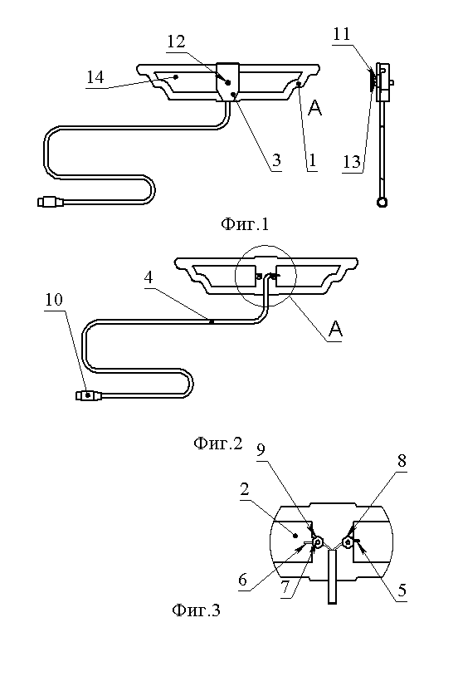

Выпущено отделом подготовки материалов
____________________________________________________________________________________
Государственная служба интеллектуальной собственности и инноваций при Правительстве Кыргызской Республики,
1
720021, г. Бишкек, ул. Московская, 62, тел.: (312) 68 08 19, 68 16 41; факс: (312) 68 17 03

